ICS
CCS | XXX
团体标准
T/CAAMTB XXX—20XX

基于云端协同控制的驱动平板
数据交互规范

Data Exchange Specification for Drive Platforms Based on Cloud Collaborative Control

20XX - XX – XX发布
20XX - XX - XX实施
中国汽车工业协会 发布

目次
前言 II
1 范围 3
2 规范性引用文件 3
3 术语和定义 3
4 系统定义 3
4.1 概述 3
4.2 基本原理 4
5 数据传输 4
5.1 总体架构 4
5.2 基本要求 5
5.3 传输规则 5
5.4 静态数据交互 7
5.5 动态数据交互 12
附录A （资料性/规范性） XXXXXXXXXXXXX 19
参考文献 20

前言
本文件按照GB/T 1.1—2020《标准化工作导则 第1部分：标准化文件的结构和起草规则》的规定起草。
请注意本文件的某些内容可能涉及专利。本文件的发布机构不承担识别专利的责任。
本文件由中国汽车工业协会提出并归口。
本文件起草单位：
本文件主要起草人：

基于云端协同控制的驱动平板数据交互规范
  - 范围
本文件规定了网联云端协同场地测试系统中云端协同服务端（本文件中简称“云端”）与驱动平板控制端（本文件中简称“控制端”）之间数据交互的总体架构、数据类型、传输规则以及动静态数据的数据交互协议。
本文件适用于网联云端协同场地测试系统中云端协同服务端与驱动平板控制端之间的应用层数据交互。
  - 规范性引用文件
下列文件中的内容通过文中的规范性引用而构成本文件必不可少的条款。其中，注日期的引用文件，仅该日期对应的版本适用于本文件；不注日期的引用文件，其最新版本（包括所有的修改单）适用于本文件。
  - 术语和定义
下列术语和定义适用于本文件。
网联云端协同场地测试系统 Connected Cloud Control Field Testing System
基于网联云协同技术，可实现复杂动态场景构建、多目标协同调度、连续场景动态编排等功能的新一代智能场地测试系统。
云端协同服务端 Cloud collaborative server
提供测试任务管理、场景规划、全局调度等云端服务功能的系统，可发送实时场景控制指令。
驱动平板控制端 Drive tablet controller
包含驱动平板下位机和驱动平板配置端，配置端接受云端协同控制指令，下位机完成对应运动控制，并实时回传当前平板运动状态信息至云端。
驱动平板 Drive tablet
实际场地测试中，用于承载假体目标物，并接受指令完成场景轨迹运动。
上行 Upstream
驱动平板到云端的数据传输方向。
下行 Downstream
云端到驱动平板的数据传输方向。
缩略语
下列缩略语适用于本文件。
MQTT：消息队列遥测传输协议（Message Queuing Telemetry Transport）
HTTPS：超文本传输安全协议（Hypertext Transfer Protocol Secure）
UTC：协调世界时（Coordinated Universal Time）
  - 系统定义
    - 系统概述
网联云端协同场地测试系统，旨在通过建立被控驱动平板与云端协同服务端的通信连接，实现端云数据实时交互，从而构建了端云多目标集群控制模型，动态调整全局多目标轨迹规划策略，驱动平板接受云端下发的规划轨迹，同时实现对于多个驱动平板的精准轨迹跟踪控制。为此，多个驱动平板与云端协同服务端之间，必须实现互联互通。本文件的目的，是通过定义信息交互的消息集、数据帧与数据元素，来实现驱动平板与云端协同服务端在应用层的互联互通。
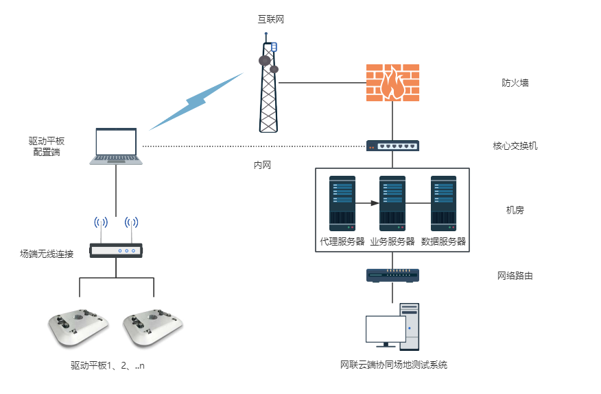
图1 网联云端协同场地测试系统示意图
    - 基本原理
动态轨迹控制
由云端协同服务端结合各驱动平板实时位置、场地地图及测试工作需要，动态生成规划路径坐标轨迹集；驱动平板控制端接收云端下发的动态轨迹集，进行相应的运动控制。
操作指令控制
由云端协同服务端结合各驱动平板支持操作交互，并结合调度业务需要，驱动平板控制端接收云端下发的控制指令，各驱动平板基于控制执行进行相应的运动控制。
业务流程
云端协同控制流程应符合下列描述：
——在云端协同服务端完成当前需要执行任务场景以及资源需求创建。
——现场基于任务场景需求完成对应基础硬件搭建，将实际设备组及目标物信息完成对应配置，开启云端协同控制模式并上报现场配置信息，查询各驱动平板的任务数据。
——云端、驱动平板控制端完成基础初始化配置后，开启周期性检查并广播检查结果。
——云端基于业务需要发送开启控制信号给驱动平板控制端，并开始下发各驱动平板轨迹切片，各驱动平板实时同步回传当前位置、状态信息，并结合收到的轨迹切片进行运动控制。
——中途云端基于周期性检查、安全预警或业务需要，临时下发控制信号，如：急停、停止等。驱动平板控制端接收到对应指令信号，进行相应的运动控制。
——云端基于各驱动平板实时同步的数据，确定任务是否完成，若以完成则下发控制结束状态，驱动平板控制端释放原任务资源进入等待状态。
——驱动平板控制端发起时间校准请求，基于反馈的云端时间校验结果，驱动平板控制端进行时间校准。
  - 数据传输
    - 总体架构
本章规定云端协同控制服务端与驱动平板控制端之间的数据通信关系。驱动平板配置端与下位机的数据交互不在本文件范围内。整体数据交互架构见图2。
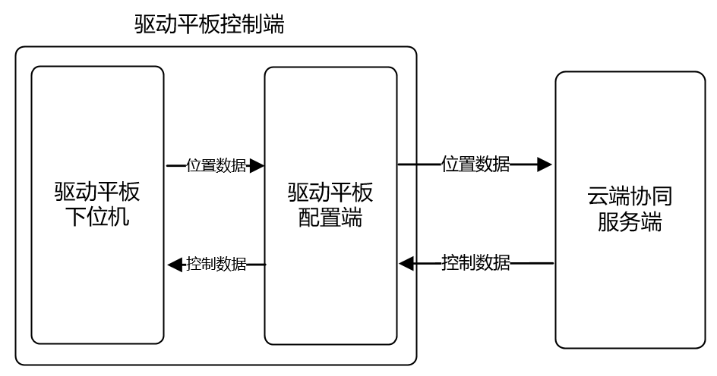
图2 云端协同控制数据交互架构
    - 基本要求
整个数据交互链路中，所有数据采用JSON格式进行传输。JSON字符串数据类型应符合表1的规定。
- JSON数据类型
数据类型 | 长度 | 描述
JSON_INT | 4 BYTE | 整数
JSON_DOUBLE | 8 BYTE | 双精度浮点数或者长度大于4byte的数字
JSON_STRING | 不固定 | 字符串 UTF-8
JSON_OBJECT | 不固定 | JSON字符串的一个对象，对象的内容本身是一个json字符串
JSON_ARRAY | 不固定 | JSON字符串中的一个数组，一个数组中可能包含一个或多个ITEM、OBJECT、ARRAY
JSON_TIMESTAMP | 13 BYTE | 13位UTC时间戳
    - 传输规则
概述
传输层可采用MQTT或HTTPS协议，应用层采用JSON封装，网络层应支持TCP/IP协议栈。动态数据宜采用MQTT协议，静态数据宜采用HTTPS协议。云端协同服务端与驱动平板控制端数据交互见图3。
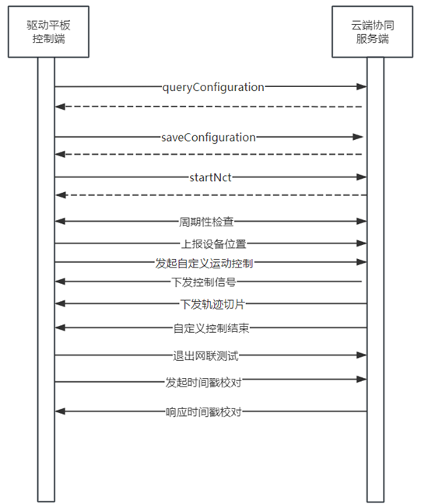
图3 云端协同控制数据交互示意图

整体传输规则
传输应符合下列规定：
——经纬度等坐标信息采用符合国家要求的坐标系；
——字符串采用 UTF-8 编码格式；
——时间戳为东八区 UTC 时间。

静态数据接口
测试任务包含云端测试场景规划，场景规划角色与实际执行驱动平板映射关系等基础静态任务信息，所有接口均采用HTTPS POST方法，参数以JSON格式放入Body中。具体的HTTPS接口见表2。
- 静态数据交互HTTPS接口
接口url | 接口说明
/queryConfiguration | 查询任务数据，包含测试场景规划信息、测试参与角色以及各个角色的全局轨迹、绑定信息，目标物安装信息
/saveConfiguration | 完成现场资源配置确认，包含机器人绑定信息，目标物安装信息
/startNct | 开启网联云控控制模式

动态数据接口
云端和驱动平板控制端是一对多的关系，云端下发的数据应发送给指定驱动平板控制端，单个控制端只订阅与当前进行中的任务编号相关的TOPIC。驱动平板控制端向云端上传数据时，云端应统计汇总所有控制端上传的数据，发布统一格式的TOPIC名称，由云端订阅。3个TOPIC建议规则见表3。
- 动态数据传输相关的TOPIC规则建议
消息集 | TOPIC建议 | 说明
上行消息 | nct-data/{任务编号}/upload | 驱动平板上行数据
下行消息 | nct-data/{任务编号}/download | 云端下行数据
广播消息 | nct-data/{任务编号}/broadcast | 云端和驱动平板都可以主动发送的消息类型。

动态数据交互主要指测试进入云控模式后，驱动平板控制端发送的实时设备状态数据、发起云控控制请求等，云端下发的控制信号、轨迹切片、控制结束信号等，具体定义见表4。
- 动态数据数据定义
数据定义 | 消息集 | 说明
周期性检查 | 广播消息 | 驱动平板控制端和云端各个模块，周期性检查测试环境是否正常，按一定频率发送正常状态信息，如果出现异常，立即发送异常信息。
上报设备位置 | 上行消息 | 驱动平板控制端搜集到驱动平板位置和状态信息后，以10HZ的频率向云端发送
发起云端协同控制 | 上行消息 | 场地设置起点、终点发起请求，后续由云端下发运动指令控制驱动平板
下发轨迹切片 | 下行消息 | 云端接收“发起云端协同控制”后，对驱动平板下发轨迹切片，控制驱动平板行驶轨迹
下发控制信号 | 下行消息 | 云端接收“发起云端协同控制”后，对驱动平板进行控制，控制驱动平板启停动作
云端协同控制结束 | 下行消息 | 云端接收“发起云端协同控制”后，停止运动控制时，通知驱动平板控制端
退出云端协同控制 | 上行消息 | 任意时刻，驱动平板控制端发起退出云端协同控制模式，驱动平板控制端不再通过MQTT收发数据
发起时间戳校对 | 上行消息 | 任意时刻驱动平板控制端发起校对时间戳误差
响应时间戳校对 | 下行消息 | 云平台响应校对时间戳误差

安全要求
静态数据交互应该采用HTTPS通信协议，采用用户名密码进行授权认证。动态实时数据基于MQTT协议3.1.1版本，采用用户名密码及开启ACL的方式进行授权认证。传输层支持TLS1.2及以上版本协议，采用双向认证，证书格式宜采用X.509，密钥长度2048，通过PKCS10格式证书申请文件申请。
    - 静态数据交互
HTTP接口请求参数为JSON_OBJECT，参数放入到HttpRequest Body中，响应结构为JSON_OBJECT。格式如下：
{
"code":"200",
"success":true,
"message":"说明信息",
"data":{}
}
Code为200代表成功，message说明信息，data作为响应参数为JSON_OBJECT
MQTT数据通信，传输JSON_OBJECT，格式如下：
{
"sender":"",
"msgType":"",
"timestamp": 1753085629991,
"data":{ }
}
Sender：消息发送终端：TableRobot = 驱动平板控制端；nctServer = 云端协同控制端；

msgType：消息类型，后续在实际业务进行说明
Timestamp：13位时间戳
Data：消息体，可以为JSON_OBJECT或者JSON_ARRAY
查询任务数据
查询与自己相关的任务，任务状态：待执行、执行中、已完成，获取测试任务基础信息包含：测试场景规划信息、测试参与角色以及各个角色的全局轨迹、测试任务编码、测试参与角色与平板绑定关系（如有）。必要的Data消息参数信息如下表5：
- 任务数据消息参数定义
参数名称 | 是否必填 | 数据类型 | 说明
taskCode | 是 | JSON_STRING | 任务编号
taskStatus | 是 | JSON_INT | 任务状态  0：待执行  1：执行中  2：已完成
scenarioList | 是 | JSON_ARRAY | 场景信息，scenarioList类型的定义应符合表6
- scenarioList数据帧
参数名称 | 是否必填 | 数据类型 | 说明
code | 是 | JSON_STRING | 场景编码
name | 是 | JSON_STRING | 场景名称
scenarioConfig | 是 | JSON_OBJECT | 配置信息，scenarioConfig类型的定义应符合表7
- scenarioConfig数据帧
参数名称 | 是否必填 | 数据类型 | 说明
scenarioRoles | 是 | JSON_ARRAY | 场景角色配置信息，scenarioRoles类型的定义应符合表8
robots | 是 | JSON_ARRAY | 驱动平板配置信息，robots类型的定义应符合表12
- scenarioRole数据帧
参数名称 | 是否必填 | 数据类型 | 说明
roleCode | 是 | JSON_STRING | 场景测试角色编码，场景规划后，唯一的角色id
roleName | 是 | JSON_STRING | 场景测试角色名称，如背景车
path | 是 | JSON_OBJECT | 角色全量规划轨迹，path类型的定义应符合表9
- path数据帧
参数名称 | 是否必填 | 数据类型 | 说明
startPoint | 是 | JSON_OBJECT | 角色全量规划轨迹的起点坐标，point类型的定义应符合表10
endPoint | 是 | JSON_OBJECT | 角色全量规划轨迹的终点坐标，point类型的定义应符合表10
length | 是 | JSON_DOUBLE | 轨迹长度，m
coordinateSystem | 是 | JSON_INT | 轨迹坐标系  1：WGS-84  2：CGCS2000
pathPoints | 是 | JSON_ARRAY | 角色全局规划轨迹通过的点位
- point数据帧
参数名称 | 是否必填 | 数据类型 | 说明
latitude | 是 | JSON_DOUBLE | 角色全局规划轨迹纬度，采用10进制表述形式，小数点保留后7位
longitude | 是 | JSON_DOUBLE | 角色全局规划轨迹经度，采用10进制表述形式，小数点保留后7位
heading | 是 | JSON_DOUBLE | 点位对应的航向角，采用10进制表述形式，小数点保留后2位deg
height | 否 | JSON_DOUBLE | 点位高程信息，小数点保留后2位，m
- pathPoint数据帧
参数名称 | 是否必填 | 数据类型 | 说明
time | 是 | JSON_TIMESTAMP | 从0开始的时间点，ms
latitude | 是 | JSON_DOUBLE | 角色全局规划轨迹纬度，采用10进制表述形式，小数点保留后7位
longitude | 是 | JSON_DOUBLE | 角色全局规划轨迹经度，采用10进制表述形式，小数点保留后7位
velocity | 是 | JSON_DOUBLE | 点位对应的速度，m/s
heading | 是 | JSON_DOUBLE | 点位对应的航向角，采用10进制表述形式，小数点保留后2位deg
x | 否 | JSON_DOUBLE | 角色全局规划轨迹，当前点X值，经度转换为相对坐标系X值，小数点保留后2位，m
y | 否 | JSON_DOUBLE | 角色全局规划轨迹，当前点Y值，纬度转换为相对坐标系X值，小数点保留后2位，m
- robots数据帧
参数名称 | 是否必填 | 数据类型 | 说明
sn | 是 | JSON_STRING | 平板机器人唯一id
type | 是 | JSON_STRING | 机器人类型；小平板、大平板
ip | 是 | JSON_STRING | 机器人ip
bindRole | 是 | JSON_STRING | 绑定的场景角色编码
target | 是 | JSON_OBJECT | 安装的目标物信息，target类型的定义应符合表13
install | 是 | JSON_OBJECT | 安装的目标物的标定信息，install类型的定义应符合表14
- target数据帧
参数名称 | 是否必填 | 数据类型 | 说明
type | 是 | JSON_STRING | 安装的目标物类型，小汽车、两轮车、行人
x | 是 | JSON_DOUBLE | 目标物尺寸，宽，cm
y | 是 | JSON_DOUBLE | 目标物尺寸，长，cm
z | 是 | JSON_DOUBLE | 目标物尺寸，高，cm
- install数据帧
参数名称 | 是否必填 | 数据类型 | 说明
x | 是 | JSON_DOUBLE | 目标物安装的标定信息；rtk中心点偏移量，目标物中心点为(0,0)，横向偏移量，cm
y | 是 | JSON_DOUBLE | 目标物安装的标定信息；rtk中心点偏移量，目标物中心点为(0,0)，纵向偏移量，cm
Data消息示例：
{
"code":"200",
"success":true,
"message":"说明信息",
"data":{
"taskCode":"TASK2025070001",
"taskStatus":1,
"scenarioList":[{
"code":"",
"name":""
}],
"configuration":{
"scenarioRoles":[{
"roleCode":"",
"roleName":"",
"path":{
"startPoint":{
"latitude":26.11,
"longitude":106.11,
"heading":36.5,
"height":113.5
},
"points":[{
"latitude":26.11,
"longitude":106.11,
"x":10.1,
"y":0.3,
"time":105,
"velocity":10.5,
"heading":36.5
}]
}
}],
"robots":[{
"sn":"",
"type":"",
"ip":"",
"bindRole":"",
"target":{
"type":"",
"x":105.1,
"y":96.5,
"z":70.7
},
"install":{
"x": 0.1,
"y": 0.05
}
}]
}
}
}
配置任务资源
驱动平板控制端获取到测试任务后，需要把场景参与角色与平板绑定到一起，并将配置信息同步到云端（将平板sn号与任务参与角色编号相互绑定），保存平板标定信息（目标物安装标定信息，主车的标定信息），即是更新接口5.4.1 中，configuration 配置信息。
HttpRequest Body示例：
{
"taskCode":"TASK2025070001",
"taskStatus":1,
"scenarioList":[{
"code":"",
"name":""
}],
"configuration":{
"scenarioRoles":[{
"roleCode":"",
"roleName":"",
"path":{
"startPoint":{
"latitude":26.11,
"longitude":106.11,
"heading":36.5,
"height":113.5
},
"points":[{
"x":10.1,
"y":0.3,
"time":105,
"velocity":10.5,
"heading":36.5
}]
}
}],
"robots":[{
"sn":"",
"type":"",
"ip":"",
"bindRole":"",
"target":{
"type":"",
"x":105.1,
"y":96.5,
"z":70.7
},
"install":{
"x": 0.1,
"y": 0.05
}
}]
}
}
开启云端协同控制模式
配置完成后，开启云端协同控制模式。平台检查测试任务配置是否完整，云端测试资源是否空闲；驱动平板控制端检查设备通信状态。必要的Data消息参数信息如下表15：
- 开启云端协同控制消息参数定义
参数名称 | 是否必填 | 数据类型 | 说明
taskCode | 是 | JSON_STRING | 任务编号
HttpRequest Body参数示例：
{
"taskCode":"TASK2025070001"
}
    - 动态数据交互
周期性检查
开启云端协同控制模式后，场端、平台端，周期性检查环境状态，是否满足可测试、可采集的条件，例如：平板是否正常工作、云端服务是否正常，如果出现异常需要立即广播异常，中止测试。
msgType：checkEnv
Data格式（JSON_OBJECT）, 必要的Data参数信息如下表16：
- 周期性检查消息参数定义
参数名称 | 是否必填 | 数据类型 | 说明
status | 是 | JSON_INT | 环境状态：  1：正常  2：异常可以继续进行测试  3：不满足测试条件，立即停止，退出网联云控测试
msg | 否 | JSON_STRING | 说明信息
Mqtt Payload内容示例：
{
"sender":"TableRobot",
"msgType":"checkEnv",
"timestamp": 1753085629991,
"data":{
"status":3,
"msg":"机器人链接异常"
}
}
上报设备状态
开启云端协同控制模式后，驱动平板控制端宜以大于50HZ频率上报设备状态信息。
msgType：robotStatus
Data格式（JSON_OBJECT）, 必要的Data参数信息如下表17：
- 上报设备状态消息参数定义
参数名称 | 是否必填 | 数据类型 | 说明
sn | 是 | JSON_STRING | 设备sn
ip | 是 | JSON_STRING | 当前设备配置网络地址
timestamp | 是 | JSON_TIMESTAMP | 设备时间戳，ms
gps_time | 是 | JSON_DOUBLE | gps时间，ms
gps_speed | 是 | JSON_DOUBLE | gps速度，m/s
now_x | 是 | JSON_DOUBLE | 当前位置x，m
now_y | 是 | JSON_DOUBLE | 当前位置y，m
now_heading | 是 | JSON_DOUBLE | 当前位置航向角，deg
longitude | 是 | JSON_DOUBLE | 当前位置经度，采用10进制表述形式，小数点保留后7位
latitude | 是 | JSON_DOUBLE | 当前位置维度，采用10进制表述形式，小数点保留后7位
heading | 是 | JSON_DOUBLE | 当前位置航向角，deg
gps_north_speed | 否 | JSON_DOUBLE | gps北向速度，m/s
gps_east_speed | 否 | JSON_DOUBLE | gps东向速度，m/s
gps_hight | 否 | JSON_DOUBLE | gps高度，m
theory_offset_dis | 否 | JSON_DOUBLE | 路径理论偏差距离，m
to_target_xy_heading | 否 | JSON_DOUBLE | 方向偏差，deg
travel_offset_dis | 否 | JSON_DOUBLE | 行程偏差，m
theory_x | 否 | JSON_DOUBLE | 理论x，m
theory_y | 否 | JSON_DOUBLE | 理论y，m
theory_heading | 否 | JSON_DOUBLE | 理论航向，deg
target_speed | 否 | JSON_DOUBLE | 理论速度，m/s
real_speed | 是 | JSON_DOUBLE | 实际速度，m/s
yaw | 是 | JSON_DOUBLE | 偏航角速度，deg/s
lng_acc | 是 | JSON_DOUBLE | 纵向加速度，m/s2
lat_acc | 是 | JSON_DOUBLE | 横向加速度，m/s2
vertical_acc | 是 | JSON_DOUBLE | 垂直加速度，m/s2
run_status | 是 | JSON_INT | 运行状态：  1：正常连接  2：异常失联  3：已断开连接
r_lng_speed_ | 否 | JSON_DOUBLE | 相对纵向速度，m/s
r_lat_speed_ | 否 | JSON_DOUBLE | 相对横向速度，m/s
r_o_dis | 否 | JSON_DOUBLE | 轮廓距离，m
r_o_lng_dis | 否 | JSON_DOUBLE | 轮廓纵向距离，m
r_o_lat_dis | 否 | JSON_DOUBLE | 轮廓横向距离，m
r_o_ttc | 否 | JSON_DOUBLE | 轮廓ttc，s
r_p_dis | 否 | JSON_DOUBLE | 关系点距离，m
r_p_lng_dis | 否 | JSON_DOUBLE | 关系点纵向距离，m
r_p_lat_dis | 否 | JSON_DOUBLE | 关系点横向距离，m
r_p_ttc | 否 | JSON_DOUBLE | 关系点ttc，s
gps_status | 是 | JSON_INT | gps状态：  0：未启动  1：初始化中  2：搜星中  3：信号失锁  4：单点解  5：差分GPS  6：浮点解  7：固定解
soc | 否 | JSON_DOUBLE | 剩余电量，%
Mqtt Payload内容示例：
{
"sender": "TableRobot",
"msgType": " robotStatus ",
"timestamp": 1753085629991,
"data": {
"ip": "127.0.0.1",
"timestamp": 1743468708727,
"gps_time": 1743468708,
"gps_speed": 25.1,
"now_x": 10.5,
"now_y": 1.5,
"now_heading": 19.55,
"lng": 126.11,
"lat": 29.11,
"heading": 10.11,
"gps_north_speed": 3.5,
"gps_east_speed": 5.5,
"gps_hight": 10.5,
"theory_offset_dis": 1.01,
"to_target_xy_heading": 25.1,
"travel_offset_dis": 1.1,
"theory_x": 1.05,
"theory_y": -2.01,
"theory_heading": 1,
"target_speed": 2.5,
"real_speed": 2.55,
"yaw": 2.3,
"lng_acc": 1.2,
"lat_acc": 2.1,
"vertical_acc": 0.01,
"run_status": 1,
"r_lng_speed_": 1.1,
"r_lat_speed_": 1.5,
"r_o_dis": 1.52,
"r_o_lng_dis": 2.2,
"r_o_lat_dis": 2.2,
"r_o_ttc": 2.2,
"r_p_dis": 2.2,
"r_p_lng_dis": 2.2,
"r_p_lat_dis": 2.2,
"r_p_ttc": 2.2,
"gps_status": 1,
"soc": 50
}
}

发起云端协同控制
开启云端协同控制模式后，云端为驱动平板控制端设置起点、终点发起请求，后续由云端向驱动平板控制端发送指令和轨迹切片。
msgType：customMove
Data格式（JSON_ARRAY）, 必要的Data参数信息如下表18：
发起云端协同控制消息参数定义
参数 | 是否必填 | 数据类型 | 说明
sn | 是 | JSON_STRING | 设备sn
startPoint | 否 | JSON_OBJECT | 起点位置，为空时代表当前实时位置，startPoint类型的定义应符合表10
endPoint | 是 | JSON_OBJECT | 终点位置，endPoint类型的定义应符合表10
Length | 否 | JSON_DOUBLE | 轨迹长度，m
Mqtt Payload内容示例：
{
"sender": "nctServer ",
"msgType": " customMove",
"timestamp": 1753085629991,
"data": {
"sn": "device-sn-20231113-001",
"Length": 365.2,
"startPoint": {
"x": 1250.5,
"y": 890.3,
"longitude": 116.4042691,
"latitude": 39.9131557
},
"endPoint": {
"x": 1890.2,
"y": 1050.8,
"longitude": 116.4123456,
"latitude": 39.921789
}
}
}

下发轨迹切片
开启云端协同控制模式后，驱动平板控制端发起云端协同控开始场景测试后，云端下发轨迹切片，下发频率20HZ，轨迹切片单个报文包含的轨迹点数量不超过200个。
msgType：segmentData
Data格式（JSON_OBJECT）, 必要的Data参数信息如下表19：
- 下发轨迹切片消息参数定义
参数 | 是否必填 | 数据类型 | 说明
sn | 是 | JSON_STRING | 设备sn
Tag | 是 | JSON_STRING | 切片序号（完善编码规则）；  长度为1-32位的递增序列；
path | 是 | JSON_OBJECT | 当前切片规划轨迹，path类型的定义应符合表9
Mqtt Payload内容示例：
{
"sender": "nctServer ",
"msgType": " segmentData ",
"timestamp": 1753085629991,
"data": {
"sn": "device-sn-20231113-001",
"tag": "15",
"path": {
"startPoint": {
"x": 1250.5,
"y": 890.3,
"longitude": 116.4042691,
"latitude": 39.9131557
},
"endPoint": {
"x": 1890.2,
"y": 1050.8,
"longitude": 116.4123456,
"latitude": 39.921789
},
"points": [
{
"time": 0,
"x": 1250.5,
"y": 890.3,
"velocity": 1.2,
"heading": 30.5,
"longitude": 116.4042691,
"latitude": 39.9131557
},
{
"time": 20,
"x": 1420.8,
"y": 920.6,
"velocity": 1.5,
"heading": 32.1,
"longitude": 116.406789,
"latitude": 39.9145678
},
{
"time": 40,
"x": 1890.2,
"y": 1050.8,
"velocity": 1.3,
"heading": 35.8,
"longitude": 116.4123456,
"latitude": 39.921789
}
]
}
}
}

下发控制信号
开启云端协同控制模式后，驱动平板控制端发起云端协同控制或者开始场景测试后，云端下发控制信号。
msgType：controlData
Data格式（JSON_OBJECT）, 必要的Data参数信息如下表20：
- 下发控制信号消息参数定义
参数 | 数据类型 | 说明
sn | JSON_STRING | 设备sn
ctrlCmd | JSON_STRING | 控制指令，  0：复位;  1：启动（准备试验）;  2：急停;  3：停止;  4：倒回;  5：开始（主动触发、开始试验）;  6：运动到碰撞点;  7：标记碰撞点
Mqtt Payload内容示例：
{
"sender": "nctServer ",
"msgType": " controlData",
"timestamp": 1753085629991,
"data": {
"sn": "device-sn-20231113-001",
"ctrlCmd": 1
}
}

云端协同控制结束
发起云端协同控制后，云端控制结束后，云端下发信息通知场地驱动平板控制端。
msgType：customMoveEnd
Data格式（JSON_OBJECT）, 必要的Data参数信息如下表21：
- 云端协同控制结束消息参数定义
参数 | 数据类型 | 说明
sn | JSON_STRING | 设备sn
status | JSON_INT | 控制状态，  1：正常到达终点；  2：异常中止；  3：人工中止；
msg | JSON_STRING | 描述信息
Mqtt Payload内容示例：
{
"sender": "nctServer ",
"msgType": " customMoveEnd",
"timestamp": 1753085629991,
"data": {
"sn": "device-sn-20231113-001",
"status": 1,
"msg": ""
}
}

主动退出云端协同控制
开启云端协同控制模式后，任意时刻，驱动平板控制端发起退出云端协同控制，退出后驱动平板控制端不再接收云端指令，应释放任务资源并进入空闲状态。
msgType：exitNct
Data格式（JSON_OBJECT）, 必要的Data参数信息如下表22：
- 主动退出云端协同控制消息参数定义
参数 | 数据类型 | 说明
msg | JSON_STRING | 描述信息
Mqtt Payload内容示例：
{
"sender": "TableRobot",
"msgType": " exitNct",
"timestamp": 1753085629991,
"data": {
"msg": "临时退出"
}
}

发起时间戳校对
开启云端协同控制模式后，任意时刻驱动平板控制端发起校对时间戳误差。
msgType：timestamp
Data格式（JSON_OBJECT）, 必要的Data参数信息如下表23：
- 发起时间戳校对消息参数定义
参数 | 数据类型 | 说明
timestamp | JSON_TIMESTAMP | 驱动平板控制端13位时间戳
Mqtt Payload内容示例：
{
"sender": "TableRobot",
"msgType": " timestamp",
"timestamp": 1753085629991,
"data": {
"timestamp": 1753085629991
}
}

响应时间戳校对
开启云端协同控制模式后，云平台响应校对时间戳误差。
msgType：timestampAck
Data格式（JSON_OBJECT）, 必要的Data参数信息如下表24：
- 发起时间戳校对消息参数定义
参数 | 数据类型 | 说明
timestamp | JSON_TIMESTAMP | 平台13位时间戳
Mqtt Payload内容示例：
{
"sender": "nctServer ",
"msgType": " timestamp",
"timestamp": 1753085629991,
"data": {
"timestamp": 1753085629991
}
}

- （资料性/规范性）
XXXXXXXXXXXXX
XXXXX见表A.1。
  - XXXXXXX
XX | XX | XX
1 | XX | XX
2 | XX | XX
3 | XX | XX
4 | XX | XX

参考文献
[1] XXXXXXXX

